ที่ปส. 040/2565 วันที่11 สิงหาคม 2565

ไอแบงก์ ขานรับนโยบายตรึง ‘อัตรากำไรสินเชื่อ’ ไปถึงสิ้นปี 65

เพื่อช่วยเหลือประชาชนและผู้ประกอบการ

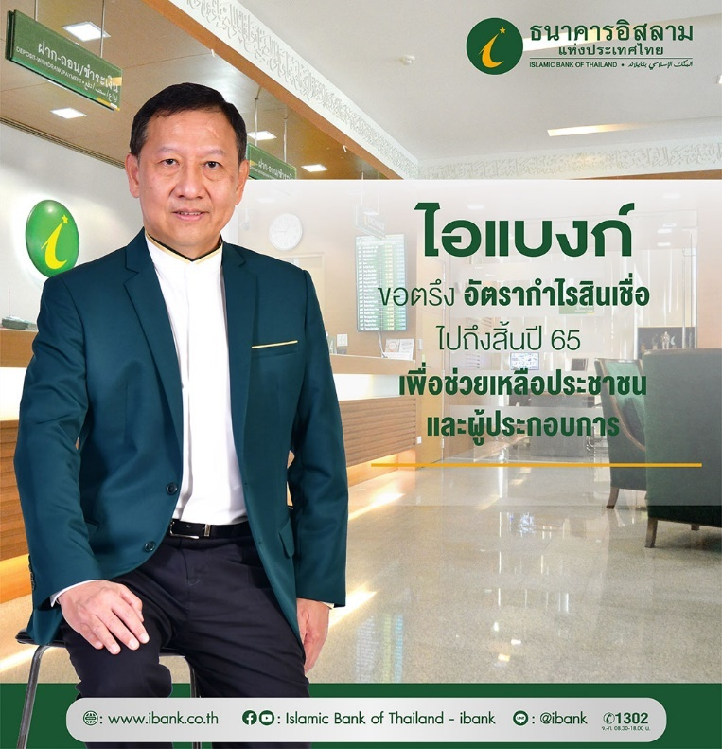

**นายวุฒิชัย สุระรัตน์ชัย**กรรมการและผู้จัดการธนาคารอิสลามแห่งประเทศไทย (ไอแบงก์) เปิดเผยภายหลังจากที่ประชุมคณะกรรมการนโยบายการเงิน (กนง.) วานนี้ (10 สิงหาคม 2565) มีมติให้ปรับขึ้นอัตราดอกเบี้ยนโยบาย 0.25% ต่อปี หรือจาก 0.50% ต่อปี เป็น 0.75% ต่อปี ว่าเป็นสิ่งที่สถาบันการเงินคาดการณ์ไว้แล้วเพราะเป็นไปตามนโยบายของธนาคารแห่งประเทศไทย อย่างไรก็ตาม ไอแบงก์ในฐานะสถาบันการเงินของรัฐ ตระหนักถึงผลกระทบของลูกค้า และพร้อมดูแลให้ความช่วยเหลือลูกค้าทั้งบุคคลและผู้ประกอบการ ประคับประคองโดยไม่สร้างภาระเพิ่มเติมหรืออุปสรรคในการฟื้นตัวในระยะนี้ จึงได้ชะลอการปรับอัตรากำไรสินเชื่อของธนาคารจนถึงสิ้นปีหรือจนกว่าธนาคารมีการประกาศเปลี่ยนแปลงต่อไป และถึงแม้ว่าไอแบงก์เป็นธนาคารที่มีหลักในการดำเนินธุรกิจที่ไม่ผูกพันกับดอกเบี้ย แต่การขึ้นลงของดอกเบี้ยในตลาด ก็เป็นปัจจัยหนึ่งต่อการกำหนดราคาของธนาคาร ซึ่งก็ไม่ได้ผิดต่อหลักการของศาสนาแต่อย่างใด นายวุฒิชัยทิ้งท้าย